**Дата: 15.04.2025 Клас: 3-Б Вчитель: Половинкина О.А.**

**Урок: фізична культура**

**Тема.**  **«Єгиптус». Організаційні вправи. Різновиди ходьби та бігу. ЗРВ на місці. Стрибки ,,у кроці’’. Біг 20 м. Рухлива гра «Ямки».**

**Завдання уроку**

1. Сприяти розвитку швидкості у бігу на 20 м.

2. Вправляти у стрибках «у кроці».

3. Сприяти розвитку спритності рухливою грою «Ямки».

**Інвентар:** свисток, кубики, кулі, секундомір.

**Сюжет уроку**

Лео Вокер любить грати у  баскетбол і  захоплюється історією Стародавнього Єгипту. У нього навіть є амулет — браслет Ра — подарунок дідуся-археолога. Найбільше хлопчик мріє потрапити до шкільної баскетбольної команди, обіграти свого суперника Колін і сподобатися однокласниці Кей. Усе життя Лео різко змінюється після екскурсії в музей історії. Виявляється, браслет хлопчика наділений магічними здібностями. Тепер Лео не просто школяр, а останній фараон Єгипту. Герой потрапляє у неймовірні та небезпечні пригоди в боротьбі з ожилим древнім злом — мумією, яка хоче поцупити браслет Ра, щоб повернути собі колишню велич і поневолити весь світ. Лео допомагає Кефер — ватажок сил добра Стародавнього Єгипту.

**ХІД УРОКУ**

**І. ПІДГОТОВЧА ЧАСТИНА (12—15 хв)**

**1.Правила техніки безпеки під час занять спортом в домашніх умовах.**

[**https://www.youtube.com/watch?v=wmsgMg-Mw**](https://www.youtube.com/watch?v=wmsgMg-Mw)

**2.Шикування у шеренгу. Привітання. Організаційні вправи.**

**3. Різновиди ходьби та бігу:** [**https://www.youtube.com/watch?v=9qMvNhH07TA**](https://www.youtube.com/watch?v=9qMvNhH07TA)

* ходьба (10 с);
* ходьба на носках, руки вгору (15 с);
* ходьба звичайна (10 с);
* ходьба на п’ятах, руки за спиною (15 с);
* ходьба звичайна (10 с);
* ходьба зі зміною темпу (25 с);
* ходьба перекатом з п’яти на носок (15 с);
* ходьба звичайна (10 с);
* ходьба дрібними та широкими кроками (45 с);
* ходьба звичайна (10 с);
* біг у середньому темпі (1 хв);
* біг на прямих ногах, ноги вперед (15 с);
* ходьба звичайна (10 с).

Перешикування на 1—2 (1—3) (для утворення двох (трьох) шеренг).

**4. Комплекс ЗРВ на місці** [**https://www.youtube.com/watch?v=loPkREau0oE**](https://www.youtube.com/watch?v=loPkREau0oE)

1. В. п. — стійка ноги нарізно. 1—2 — нахил голови праворуч; 3—4 — нахил голови ліворуч.

**ОМВ.** Повторити 8 р. Темп виконання середній.

1. В. п. — стійка ноги нарізно. 1—2 — руки зігнуті перед грудьми; 3—4 — поворот тулуба ліворуч, руки в сторону. 1—2 — руки розвести в сторони; 3—4 — поворот тулуба праворуч, руки розвести в сторони.

**ОМВ.** Повторити 8 р. Тулуб тримати прямо. Стежити за амплітудою повороту.

1. В. п. — стійка ноги нарізно. 1 — дотягнутись коліном правої ноги до ліктя лівої руки; 2 — в. п.; 3 — дотягнутися коліном лівої ноги до ліктя правої руки

**ОМВ.** Чітке виконання.

**4.** В. п. — стійка ноги нарізно. 1—2 — поворот тулуба ліворуч; 3—4 — поворот тулуба праворуч.

**5.** В. п. — стійка ноги нарізно. 1 — мах лівою, оплеск під коліном; 2 — в. п., руки в сторони; 3 — мах правою, оплеск під коліном; 4 — в. п., руки в сторони.

**6.** В. п. — присід, руки на коліна. 1—4 — стрибки з поворотами праворуч у присіді; 5—8 — стрибки з поворотами ліворуч у присіді

**ІІ. ОСНОВНА ЧАСТИНА (17—20 хв)**

1. **Розвиток швидкості: біг на 20 м** [**https://www.youtube.com/watch?v=UphW3RozWzk**](https://www.youtube.com/watch?v=UphW3RozWzk)

**ОМВ.** Забігами по 2 учні. Високий старт. Максимальна швидкість.

1. **Стрибки «у кроці»**

**ОМВ.** Найпростіший стрибок — це стрибок «у кроці». Для його виконання достатньо зробити лише один крок із наступним приземленням. Це буде не політ під час бігу, а політ «у кроці»

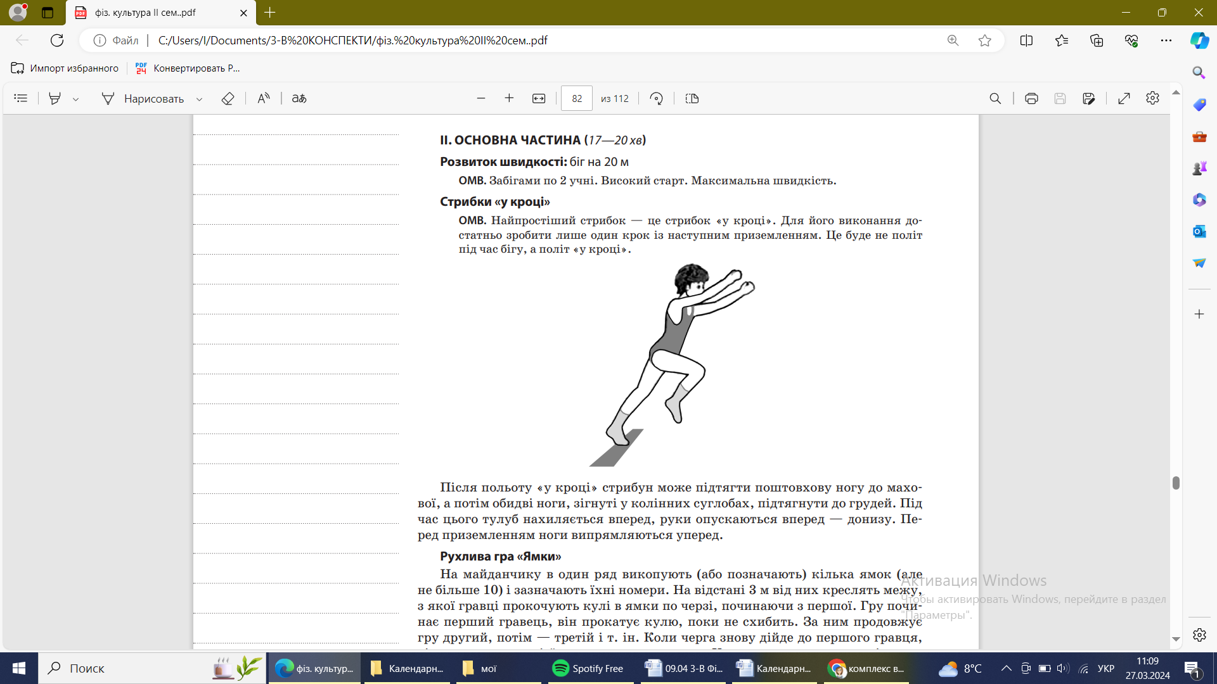

Після польоту «у кроці» стрибун може підтягти поштовхову ногу до махової, а потім обидві ноги, зігнуті у колінних суглобах, підтягнути до грудей. Під час цього тулуб нахиляється вперед, руки опускаються вперед — донизу. Перед приземленням ноги випрямляються уперед.

1. **Рухлива гра «Ямки»**

На майданчику в один ряд викопують (або позначають) кілька ямок (але не більше 10) і зазначають їхні номери. На відстані 3 м від них креслять межу, з якої гравці прокочують кулі в ямки по черзі, починаючи з першої. Гру починає перший гравець, він прокатує кулю, поки не схибить. За ним продовжує гру другий, потім — третій і т. ін. Коли черга знову дійде до першого гравця, він починає гру з тієї ямки, в яку не влучив. Хто першим влучить у всі ямки, той виграє.

**ІІІ. ЗАКЛЮЧНА ЧАСТИНА (3—5 хв)**

1. **Вправа на релаксацію «Засмагаємо»**

Уявіть, що ноги засмагають на сонечку (витягніть ноги вперед, сидячи на стільцях або лавах). Підніміть їх уверх, потримайте їх так. Ноги напружилися. Напружені ноги стали твердими, кам’яними. Опустіть ноги. Вони втомилися, а тепер відпочивають, розслаблюються. Як добре, приємно стало. Вдих — пауза, видих — пауза.

Ми прекрасно засмагаємо! Вище ноги піднімаємо!

Тримаємо … Тримаємо … Напружуємо …

Загораємо! Опускаємо… Ноги не напружені, розслаблені

**2. Руханка «Руки вгору, руки вниз»** <https://www.youtube.com/watch?v=2ukotW34arU>

**3. Шикування в шеренгу. Організаційні вправи.**

**4. Підбиття підсумків уроку**

